普通型高級中等學校生命教育學科中心
107年度生命教育教師專業增能：素養導向教學資源發表工作坊 實施計畫
壹、依據
一、100年10月11日臺中（三）字第1000173922號函送十二年國民基本教育實施計畫配套措施
方案5-1「提升高中職教師教學品質實施方案」，自即日起實施。前揭方案報奉行政院100年
9月20日院臺教字第1000103358號核定。
二、依據教育部104年2月25日臺教授國字第1040014268號函辦理。
三、依據生命教育學科中心107年度核定版計畫辦理。
貳、宗旨
一、提升生命教育授課專業知能(素養導向課程+生命教育學習重點)。
二、提供生命教育教學實務討論。
三、檢核教學資源研發成果之實用性。
參、辦理單位
一、指導單位：教育部國民及學前教育署
二、承辦單位：普通型高級中等學校生命教育學科中心－國立羅東高級中學
肆、參與對象
一、請優先薦派
(一)全國(含六都)各公私立高中職（含縣立、完全中學）生命教育課程授課教師。
(二)國中小負責推動友善校園生命教育工作之教師。
二、自由參加
對於生命教育教學暨議題融入有興趣之高中職、國中小教師。
伍、研習時間、地點
一、中區：107年07月05日（四）至06日（五），
台中-國軍英雄館二樓會議室 (401台中市東區南京路127號)。
二、北區：107年07月12日（四）至13日（五），
台北-基督教女青年 會301會議室 (100台北市中正區青島西路7號)。
三、南區：107年07月19日（四）至20日（五），
高雄-高雄國際會議中心605會議室 (803高雄市鹽埕區中正四路274號)。
陸、研習內容與課程規劃
【請詳見課程表內容】
柒、報名方式
一、參加人員請至「全國教師在職進修資訊網」線上報名，每場次名額限定100位，依報名先後順序，額滿即止。
中區場課程代碼：2430830；
北區場課程代碼：2430838；
南區場課程代碼：2430842。

二、如有疑義，請洽生命教育學科中心張倩斐專任助理，電話：（03）954-0381。
捌、經費
一、本研習所需經費由本學科中心107年度工作計畫核定經費支應。
二、請 貴校惠予參加人員公差假、差旅費依各校規定核支。
玖、注意事項
一、本研習，不提供停車及接駁車，請老師踴躍搭乘大眾運輸工具前往。
二、為響應環保、節約能源，本研習不提供紙杯、免洗筷，請自行攜帶環保杯及環保餐具。
三、請自行攜帶筆記本及文具。
四、請老師務必填寫正確之電子信箱，以免遺漏重要事項。
拾、參加研習者每場次核發12小時研習時數，當天請務必完成簽到及簽退程序。

普通型高級中等學校生命教育學科中心
107年度生命教育教師專業增能：素養導向教學資源發表工作坊(中區) 課程表

【中區第一天】
日期：107年7月5日（週四）08:30-16:40
地點：台中國軍英雄館二樓會議室
報告進行方式：1.發表：60分鐘(內含演示至少30分鐘)。
2.現場教師討論提問20分鐘(提供書面書寫)。
3.諮詢委員回饋10分鐘。
時間 |  | MIN | 課程內容 | 主持人／分享者
107  年  7  月  5  日  (四) | 08:30-08:50 | 20 | 報到
107  年  7  月  5  日  (四) | 08:50-09:10 | 20 | 開場 | 生命教育學科中心 主任  國立羅東高中 謝寶珠校長
107  年  7  月  5  日  (四) | 09:10-12:00 | 170 | 綜合活動領域綱要-  生命教育學科學習重點 | 主持：  生命教育學科中心 執行秘書  國立羅東高級中學 輔導教師  胡敏華老師  講者：  生命教育學科中心 諮詢委員  錢永鎮老師
107  年  7  月  5  日  (四) | 12:00-13:00 | 60 | 午餐
107  年  7  月  5  日  (四) | 13:00-15:00 | 120 | 生命教育課程  素養導向的教學設計 | 主持：  臺南市復興國民中學  陳俊宏老師  講者：  慈濟大學 教育所  生命教育學科中心 諮詢委員  張景媛教授
107  年  7  月  5  日  (四) | 15:00-15:20 | 20 | 休息片刻
107  年  7  月  5  日  (四) | 15:20-16:20 | 60 | 海洋教育題議融入生命教育科教學示例  靈性修養-「獨」向海海人生 | 主持：  高雄市明誠高級中學  張銘宗老師  講者：  臺中市立后綜高級中學  莊惠絜老師
107  年  7  月  5  日  (四) | 16:20-16:40 | 20 | 回饋及綜合座談
107  年  7  月  5  日  (四) | 16:40 |  | 賦歸／明天見

【中區第二天】
日期：107年7月6日（週五）08:30-17:10
地點：台中國軍英雄館二樓會議室
時間 |  | MIN | 課程內容 | 主持人／分享者
107  年  7  月  6  日  (五) | 08:30-08:50 |  | 報到
107  年  7  月  6  日  (五) | 08:50-09:00 | 10 | 開場 | 生命教育學科中心 執行秘書  國立羅東高中 胡敏華老師
107  年  7  月  6  日  (五) | 09:00-11:00 | 120 | 【專題演講】  病人自主權利法 | 主持：  生命教育學科中心 執行秘書  國立羅東高級中學 輔導教師  胡敏華老師  講者：  彰化基督教醫院 社工部  柯智慧主任
107  年  7  月  6  日  (五) | 11:00-11:10 | 10 | 休息片刻
107  年  7  月  6  日  (五) | 11:10-12:30 | 80 | 情感教育議題融入生命教育科教學示例  人學探索-愛與尊重 | 主持：  臺南市復興國民中學  陳俊宏老師  講者：  生命教育學科中心 執行秘書  國立羅東高級中學 輔導教師  胡敏華老師
107  年  7  月  6  日  (五) | 12:30-13:30 | 60 | 午餐
107  年  7  月  6  日  (五) | 13:30-15:00 | 90 | 生命教育學科加深加廣課程  思考-智慧的啟航 | 主持：  國立嘉義高級商業職業學校  謝依樺老師  講者：  文化大學 哲學系  生命教育學科中心 諮詢委員  傅皓政副教授
107  年  7  月  6  日  (五) | 15:00-15:20 | 20 | 休息片刻
107  年  7  月  6  日  (五) | 15:20-16:50 | 90 | 品德教育議題融入生命教育科教學示例  價值思辨-德心應手 | 主持：  高雄市明誠高級中學  張銘宗老師  講者：  新北市辭修高級中學  范毓麟老師
107  年  7  月  6  日  (五) | 16:50-17:10 | 20 | 回饋及綜合座談
107  年  7  月  6  日  (五) | 17:10 |  | 賦歸

普通型高級中等學校生命教育學科中心
107年度生命教育教師專業增能：素養導向教學資源發表工作坊(北區) 課程表

【北區第一天】
日期：107年7月12日（週四）08:30-17:10
地點：台北基督教女青年 會301會議室
報告進行方式：1.發表：60分鐘(內含演示至少30分鐘)。
2.現場教師討論提問20分鐘(提供書面書寫)。
3.諮詢委員回饋10分鐘。
時間 |  | MIN | 課程內容 | 主持人／分享者
107  年  7  月  12  日  (四) | 08:30-08:50 | 20 | 報到
107  年  7  月  12  日  (四) | 08:50-09:10 | 20 | 開場 | 生命教育學科中心 主任  國立羅東高中 謝寶珠校長
107  年  7  月  12  日  (四) | 09:10-12:00 | 170 | 綜合活動領域-  生命教育學科學習重點 | 主持：  生命教育學科中心 執行秘書  國立羅東高級中學 輔導教師  胡敏華老師  講者：  生命教育學科中心 諮詢委員  錢永鎮老師
107  年  7  月  12  日  (四) | 12:00-13:00 | 60 | 午餐
107  年  7  月  12  日  (四) | 13:00-15:00 | 120 | 生命教育課程  素養導向的教學設計 | 主持：  臺南市長榮高級中學  朱美妍老師  講者：  國立基隆女子高級中學  翁育玲老師
107  年  7  月  12  日  (四) | 15:00-15:20 | 20 | 休息片刻
107  年  7  月  12  日  (四) | 15:20-16:50 | 90 | 情感教育議題融入生命教育科教學示例  人學探索-愛與尊重 | 主持：  臺中市立后綜高級中學  莊惠絜老師  講者：  國立羅東高級中學  胡敏華老師
107  年  7  月  12  日  (四) | 16:50-17:10 | 20 | 回饋及綜合座談
107  年  7  月  12  日  (四) | 17:10 |  | 賦歸／明天見

【北區第二天】
日期：107年7月13日（週五）08:30-16:30
地點：台北基督教女青年 會301會議室
時間 |  | MIN | 課程內容 | 主持人／分享者
107  年  7  月  13  日  (五) | 08:30-08:50 |  | 報到
107  年  7  月  13  日  (五) | 08:50-09:00 | 10 | 開場 | 生命教育學科中心 執行秘書  國立羅東高中 胡敏華老師
107  年  7  月  13  日  (五) | 09:00-11:00 | 120 | 【專題演講】  病人自主權利法 | 主持：  生命教育學科中心 執行秘書  國立羅東高級中學 輔導教師  胡敏華老師  講者：  臺北市立聯合醫院 仁愛院區  神經外科  張麟主治醫師
107  年  7  月  13  日  (五) | 11:00-11:10 | 10 | 休息片刻
107  年  7  月  13  日  (五) | 11:10-12:10 | 60 | 生命教育議題融入英語文領域  跟著名人追求美好人生  -人學探索 | 主持：  臺南市復興國民中學  陳俊宏老師  講者：  新北市崇光女子高級中學  侯秀芳老師
107  年  7  月  13  日  (五) | 12:10-13:10 | 60 | 午餐
107  年  7  月  13  日  (五) | 13:10-14:40 | 90 | 生命教育學科加深加廣課程  思考-智慧的啟航 | 主持人：  新北市辭修高級中學  范毓麟老師  分享人：  國立羅東高中 胡敏華老師
107  年  7  月  13  日  (五) | 14:40-14:50 | 10 | 休息片刻
107  年  7  月  13  日  (五) | 14:50-16:10 | 90 | 科技教育議題融入生命教育科教學示例  人學探索-科技．人 | 主持：  國立竹東高級中學  簡丞佐老師  講者：  國立基隆女子高級中學  翁育玲老師  臺北市私立靜修女子高級中學  吳瑞玲老師
107  年  7  月  13  日  (五) | 16:10-16:30 | 20 | 回饋及綜合座談
107  年  7  月  13  日  (五) | 16:30 |  | 賦歸

普通型高級中等學校生命教育學科中心
107年度生命教育教師專業增能：素養導向教學資源發表工作坊(南區) 課程表

【南區第一天】
日期：107年7月19日（週四）08:30-17:00
地點：高雄國際會議中心605會議室
報告進行方式：1.發表：60分鐘(內含演示至少30分鐘)。
2.現場教師討論提問20分鐘(提供書面書寫)。
3.諮詢委員回饋10分鐘。
時間 |  | MIN | 課程內容 | 主持人／分享者
107  年  7  月  19  日  (四) | 08:30-08:50 | 20 | 報到
107  年  7  月  19  日  (四) | 08:50-09:10 | 20 | 開場 | 生命教育學科中心 主任  國立羅東高中 謝寶珠校長
107  年  7  月  19  日  (四) | 09:10-12:00 | 170 | 綜合活動領域-  生命教育學科學習重點 | 主持：  臺北市私立靜修女子高級中學  吳瑞玲老師  講者：  國立臺灣大學 哲學系  生命教育學科中心 諮詢委員  王榮麟教授
107  年  7  月  19  日  (四) | 12:00-13:00 | 60 | 午餐
107  年  7  月  19  日  (四) | 13:00-15:00 | 120 | 生命教育課程  素養導向的教學設計 | 主持：  新北市辭修高級中學  范毓麟老師  講者：  新北市立蘆洲國民中學  錢雅婷老師
107  年  7  月  19  日  (四) | 15:00-15:20 | 20 | 休息片刻
107  年  7  月  19  日  (四) | 15:20-16:40 | 90 | 品德教育議題融入生命教育科教學示例  價值思辨-德心應手 | 主持：  臺北市立明湖國民中學  吳宜寧老師  講者：  新北市立蘆洲國民中學  錢雅婷老師
107  年  7  月  19  日  (四) | 16:40-17:00 | 20 | 回饋及綜合座談
107  年  7  月  19  日  (四) | 17:00 |  | 賦歸／明天見

【南區第二天】
日期：107年7月20日（週五）08:30-16:30
地點：高雄國際會議中心605會議室
時間 |  | MIN | 課程內容 | 主持人／分享者
107  年  7  月  20  日  (五) | 08:30-08:50 |  | 報到
107  年  7  月  20  日  (五) | 08:50-09:00 | 10 | 開場 | 生命教育學科中心 執行秘書  國立羅東高中 胡敏華老師
107  年  7  月  20  日  (五) | 09:00-11:00 | 120 | 【專題演講】  病人自主權利法 | 主持：  生命教育學科中心 執行秘書  國立羅東高級中學 輔導教師  胡敏華老師  講者：  高雄榮民總醫院 安寧病房  陳如意主任
107  年  7  月  20  日  (五) | 11:00-11:10 | 10 | 休息片刻
107  年  7  月  20  日  (五) | 11:10-12:10 | 60 | 生命教育議題融入國語文領域  -典論論文之「有品」文化人養成 | 主持：  嘉義市立民生國民中學  陳玉佩老師  講者：  新北市私立辭修高級中學  范毓麟老師  國立竹東高級中學  簡丞佐老師
107  年  7  月  20  日  (五) | 12:10-13:10 | 60 | 午餐
107  年  7  月  20  日  (五) | 13:10-14:40 | 90 | 生命教育學科加深加廣課程  思考-智慧的啟航 | 主持：  新北市崇光女子高級中學  侯秀芳老師  講者：  文化大學 哲學系  生命教育學科中心 諮詢委員  傅皓政副教授
107  年  7  月  20  日  (五) | 14:40-14:50 | 10 | 休息片刻
107  年  7  月  20  日  (五) | 14:50-16:10 | 90 | 科技教育議題融入生命教育科教學示例  人學探索-科技．人 | 主持：  臺南市長榮高級中學  朱美妍老師  講者：  臺北市私立靜修女子高級中學  吳瑞玲老師
107  年  7  月  20  日  (五) | 16:10-16:20 | 30 | 回饋及綜合座談
107  年  7  月  20  日  (五) | 16:30 |  | 賦歸

(附件一)交通方式
- 中區(台中英雄館2樓會議室) 401台中市東區南京路127號
=>舊台中火車站往右前方直行=>往建國路直行=>於南京路向右轉直行=>會場於右手方。
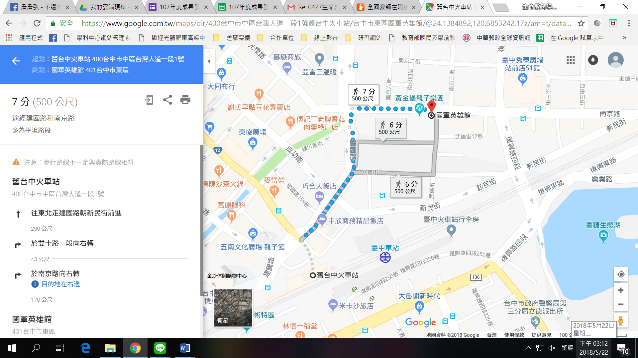

二、北區(台北女青年會301 會議室) 100台北市中正區青島西路7號
=>台北捷運M8出口左轉=>遇到警察局再左轉=>會場在左手邊。
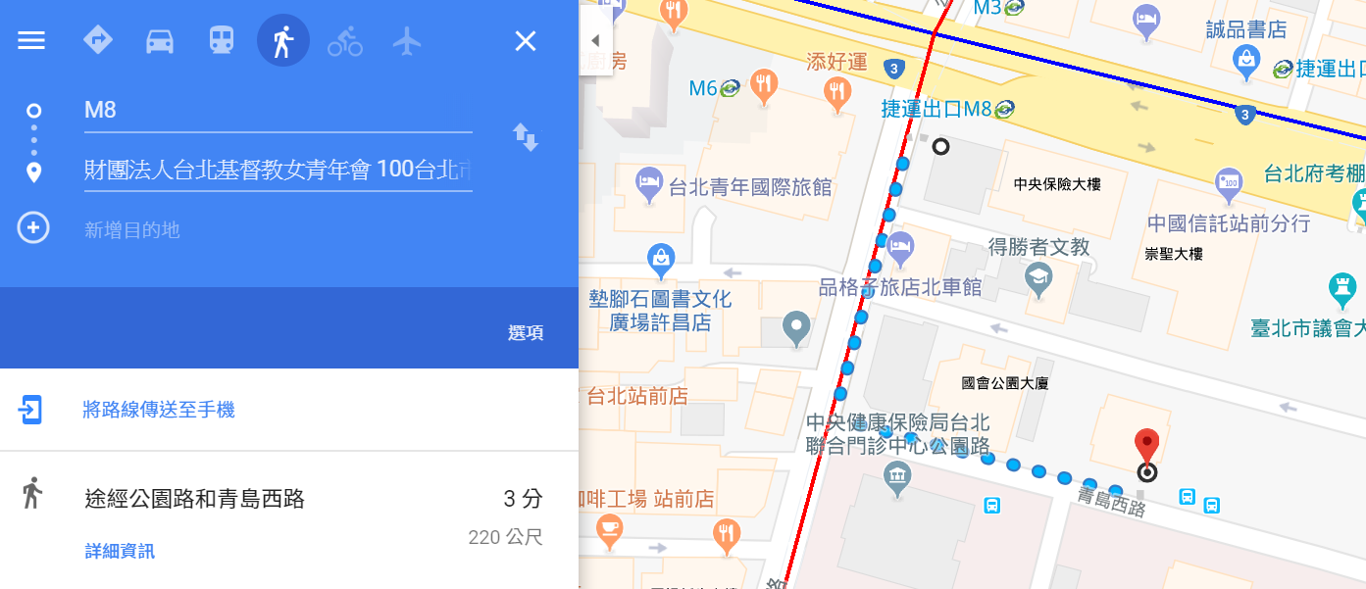

三、南區(國際會議中心605會議室) 803高雄市鹽埕區中正四路274號
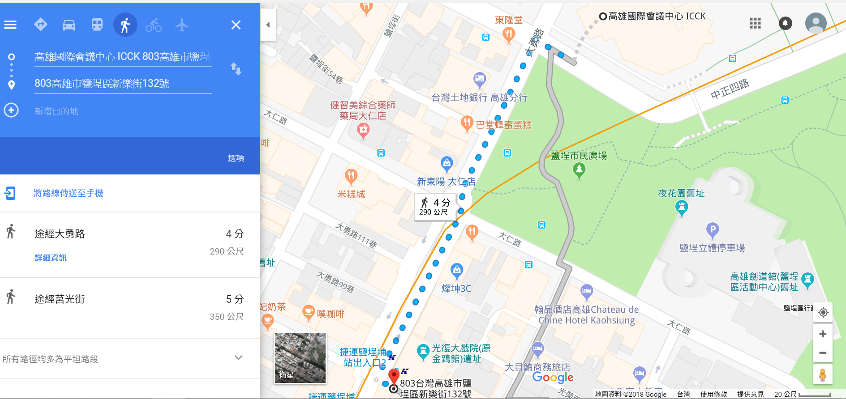
=>捷運鹽埕埔站2號出入口左轉直行=>穿越大仁路及中正四路即可到達。

